BÀI THỰC HÀNH 2
TÌM KIẾM THÔNG TIN TRÊN INTERNET
- Tìm hiểu thông tin trên trang tìm kiếm Google.com
- Khởi động trình duyệt bằng cách click kép chuột vào biểu tượng  để xuất hiện của sổ trình duyệt
- Nhập địa chỉ trang web www.google.com
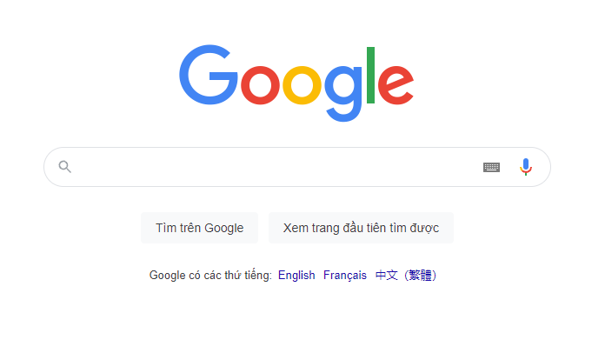

- Nhập từ khóa để thực hiện tìm kiếm và nhận kết quả
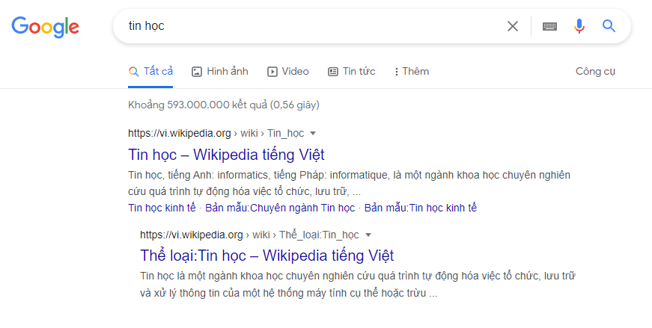
Địa chỉ trang web
Nội dung trang web chứa từ khóa
Tiêu đề trang web

- Số trang kết quả tìm được tương ứng với từ khóa
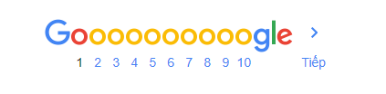

- Sử dụng từ khóa để tìm kiếm thông tin
- Để tìm kiếm chính xác một từ khóa: đặt từ khóa trong dấu ngoặc kép
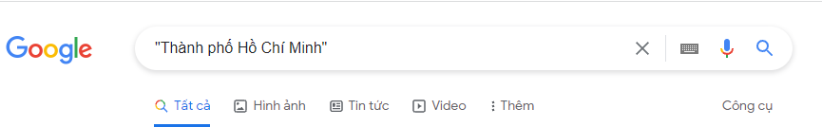

- Tìm kiếm nhưng không nhớ chính xác từ khóa: sử dụng dấu ***

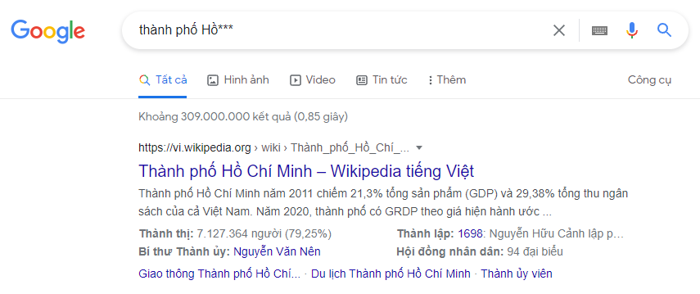

- Tìm kiếm hình ảnh: click vào mục hình ảnh ở gốc phải trang web www.google.com để chuyển sang chế độ tìm ảnh
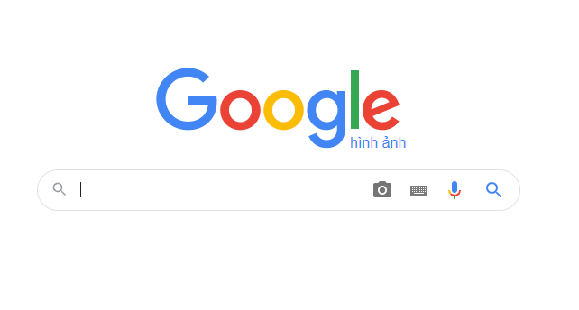
Gõ từ khóa để tìm hình ảnh.

